# ANALISIS DAN PERANCANGAN WEB {BRAINLY}

Laporan ini dibuat untuk memenuhi tugas besar

Mata kuliah pemrograman web



Disusun oleh:

1. MUHAMMAD AHSAN ATHALLAH 1301174068
2. FEBRIAN KURNIAWAN 1301170767
3. JUNIFAR ADAM PAMUNGKAS 1301164217

**S1 INFORMATIKA**

**FAKULTAS INFORMATIKA**

**UNIVERSITAS TELKOM**

**BANDUNG**

**2019**

# DAFTAR ISI

ANALISIS DAN PERANCANGAN WEB {BRAINLY.CO.ID} 1

DAFTAR ISI i

DAFTAR GAMBAR ii

DAFTAR TABEL iii

BAB I Pendahuluan 1

1.1 Tentang Web 1

1.2 Batasan Pengerjaan 1

1.3 Deskripsi Pekerjaan 1

BAB II Analisis dan Perancangan 2

2.1. Proses Bisnis 2

2.2. Perancangan *Entity Relationship Diagram* 2

2.3. *Usecase Diagram* dan *Usecase Scenario* 2

2.3.1. *Usecase Diagram* 2

2.3.2. *Usecase Scenario* 2

BAB III Hasil Implementasi 3

# DAFTAR GAMBAR

# DAFTAR TABEL

# BAB I Pendahuluan

## Tentang Web

1. Website yang akan kita bangun adalah sebuah web belajar online *Askly* seperti *Brainly, Brainly* merupakan website belajar menggunakan media internet alias online. Situs Brainly ini sangat membantu para pelajar khususnya pelajar sekolah menengah (SMP dan SMA) dalam menyelesaikan tugas – tugas. Di *Brainly* para pengguna(Pelajar) saling berkomunikasi seputar materi – materi dengan sistem tanya jawab, dan setiap pertanyaan diberikan poin, sehingga jika pengguna(pelajar) menjawab pertanyaan tersebut dengan benar maka pelajar tersebut akan mendapatkan poin. Poin tersebut dikumpulkan untuk mendapat *title*. Untuk yang baru pertama kali menggunakan *Brainly* akan diberi *title* pemula, hingga *title* yang paling tinggi yaitu Jenius.
2. Alasan kelompok kami memilih web Brainly adalah menurut kelompok kami, alur sistem web Brainly sangat sederhana dan mudah untuk dipahami bagaimana web ini berjalan

## Batasan Pengerjaan

*Berisi penjelasan mengenai batasan pengerjaan dari web yang dibangun meliputi*

1. *Halaman apa saja yang dibangun?*
2. *Halaman apa yang dijadikan sistem CRUD?*
3. Halaman yang di bangun

* Halaman Login
* Halaman Register
* Halaman Utama
* Halaman Timeline
* Halaman Pertanyaan
* Halaman Jawaban

1. Halaman apa yang dijadikan sistem CRUD

* Halaman login
* Halaman register
* Halaman Pertanyaan
* Halaman Jawaban

## Deskripsi Pekerjaan

*Deskripsi pekerjaan setiap anggota kelompok, dijelaskan secara jelas dan rinci.*

|  |  |  |  |
| --- | --- | --- | --- |
| No | Nama | NIM | Deskripsi Pekerjaan |
| 1 | MUHAMMAD AHSAN ATHALLAH | 1301174068 | Back-End |
| 2 | FEBRIAN KURNIAWAN | 1301170767 | Front-End |
| 3 | JUNIFAR ADAM PAMUNGKAS | 1301164217 | Front-End |

# BAB II Analisis dan Perancangan

## 2.1. Proses Bisnis

*Berisi proses bisnis dari web yang akan dibangun*. *Bagaimana hubungan antar entitas dan aturan bisnis dari web yang akan dibangun*

Alur kerja sistem dari Web askly ini adalah terjadi saat salah satu *user* memberikan pertanyaan sesuai dengan mapel(Mata Pelajaran)nya. Kemudian pertanyaan itu akan disimpan di *database*, dan akan muncul di halaman *timeline* atau *homepage* dari webnya. Kemudian user yang lain bisa memberikan jawaban ke pertanyaan yang sebelumnya di bagikan atau di *post* oleh *user* yang meberikan pertanyaan*. user* yang memberi pertanyaan akan menerima pemberitahuan jika pertanyaan sudah ada yang menjawab, *user* memberi pertanyaan dapat memberikan *rating* jawaban dari *user* tersebut apabila jawabannya dirasa sudah sangat tepat dan memuaskan.

Web ini menggunakan sistem poin, jadi poin tersebut akan bertambah pada saat memberikan jawaban, poin akan berkurang saat kita memberikan pertanyaan. Poin tersebut tergantung berapa banyak poin dari pertanyaan yang diberikan, jika poin tersebut berguna untuk tingkat atau *level* *user*.

## 2.2. Perancangan *Entity Relationship Diagram*

*Perancangan ERD dibuat berdasarkan proses bisnis dari subbab 2.1.*

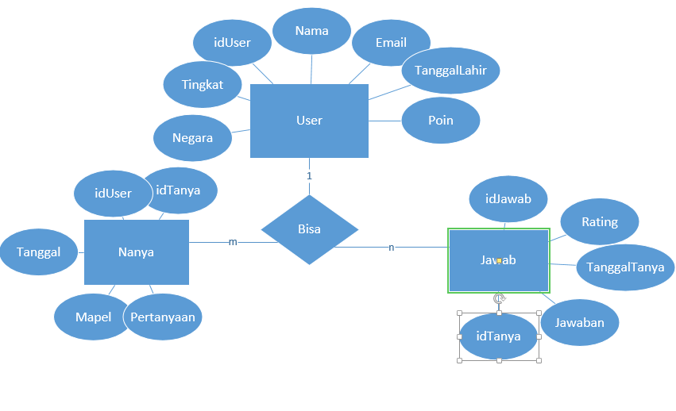

Gambar 1. ERD

## 2.3. *Usecase Diagram* dan *Usecase Scenario*

*Berisi usecase diagram dan usecase scenario dari web yang akan dibangun*

### 2.3.1. *Usecase Diagram*

*Sisipkan gambar dari usecase diagram yang dibuat*

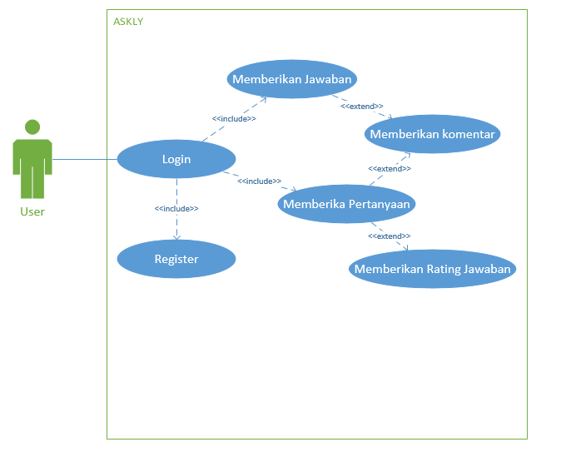

Gambar 2. Usecase Diagram

### 2.3.2. *Usecase Scenario*

*Skenario dibuat untuk setiap usecase (berdasarkan poin 2.3.1), template skenario sebagai berikut.*

Nama *Usecase* : Login

Aktor : User

*Pre-Condition* : User akan melakukan login

Post-Condition : User telah melakukan login dan masuk ke homepage

Deskripsi : User melakukan login sebelum masuk ke homepage web

|  |  |
| --- | --- |
| Aktor | Sistem |
| 1. User mengklik tombol login di halaman utama |  |
|  |  |

Nama *Usecase* : Register

Aktor : User

*Pre-Condition* : User akan melakukan register

Post-Condition : User telah register dan bisa melakukan login

Deskripsi : User melakukan registrasi terlebih dahulu sebelum melakukan login

|  |  |
| --- | --- |
| Aktor | Sistem |
| *Step* yang dilakukan oleh aktor |  |
|  | *Step* yang dilakukan oleh sistem |

Nama *Usecase* : Memberikan pertanyaan

Aktor : User

*Pre-Condition* : User akan memberikan pertanyaan

Post-Condition : User telah meberikan pertanyaan

Deskripsi : User memberikan pertanyaan di halaman timeline yang kemudian nantinya akan di jawab oleh user lain

|  |  |
| --- | --- |
| Aktor | Sistem |
| *Step* yang dilakukan oleh aktor |  |
|  | *Step* yang dilakukan oleh sistem |

Nama *Usecase* : Memberikan jawaban

Aktor : User

*Pre-Condition* : User akan memberikan jawaban

Post-Condition : User telah memberikan jawaban

Deskripsi : User meberikan jawaban yang telah di tanyakan oleh user lain

|  |  |
| --- | --- |
| Aktor | Sistem |
| *Step* yang dilakukan oleh aktor |  |
|  | *Step* yang dilakukan oleh sistem |

Nama *Usecase* : Memberikan Rating Jawaban

Aktor : User

*Pre-Condition* : User akan meberikan ratin jawaban

Post-Condition : User telah meberikan jawaban

Deskripsi : User meberikan rating jawaban yang telah di tanyakan oleh user lain

|  |  |
| --- | --- |
| Aktor | Sistem |
| *Step* yang dilakukan oleh aktor |  |
|  | *Step* yang dilakukan oleh sistem |

# BAB III Hasil Implementasi

Gambar 3 Halaman Login :

Di sini user melakukan login sebelum masuk ke halaman timeline

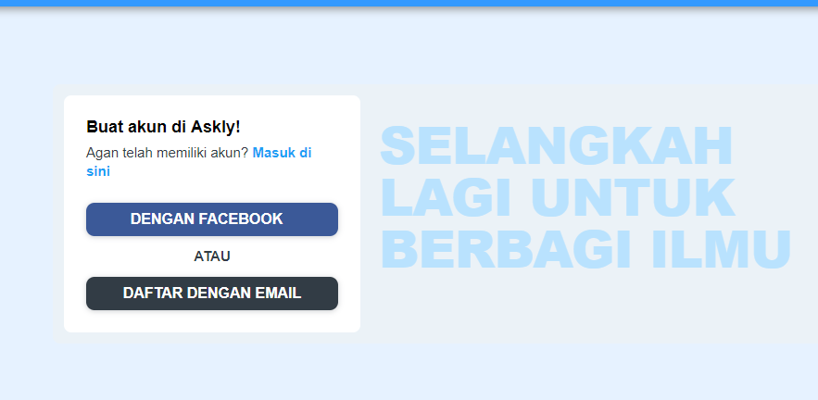

Gambar 4 Halaman Register

Di sini user melakukan registrasi atau buat akun sebelum melakukan login

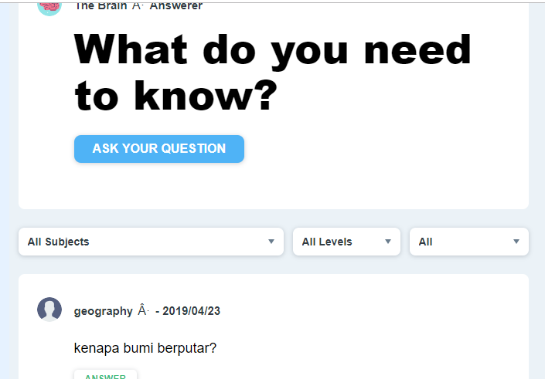

Gambar 5 Halaman Timeline

Di sini lah user melakukan atau memberikan pertanyaan

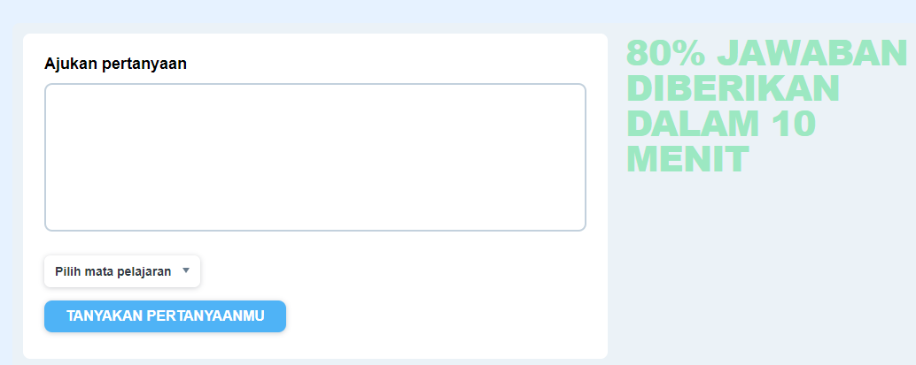

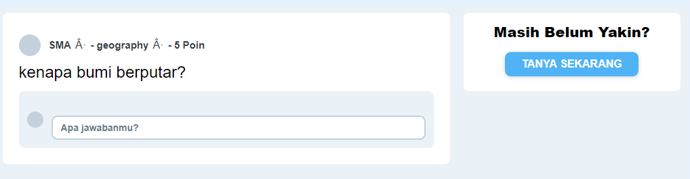

Gambar 6 Halaman Jawaban

Di sini user memberikan jawabannya